Begleitendes Arbeitsblatt zu Kapitel 4:  Unterwegs in virtuellen Welten •  Einen materialgestützten informierenden Text verfassen | AB 04-02

Anwenden und vertiefen, SB S. 84 f.

1. Verfasst für die Schülerzeitung einen Beitrag, in dem ihr über die Kontroverse berichtet,
ob E-Sport als offizielle Sportart gelten soll. Nehmt abschließend dazu selbst Stellung.

So könnt ihr vorgehen:

Einen materialgestützten informierenden Text vorbereiten und planen

a) Sammelt in einem Brainstorming in Stichpunkten eigene Ideen und Vorwissen zum Thema E-Sport
und zu der Frage, ob E-Sport vom DOSB als offizielle Sportart anerkannt werden sollte.

b) Formuliert Fragen aus, die euch zu diesem Thema interessieren würden.

c) Übernehmt die folgende Leitfragen-Mindmap. Ergänzt darin eure Fragen bzw. weiterführende Fragen, die sich an die vorgegebenen anschließen.

Welche Positionen gibt
es in der Frage, ob E-Sport olympisch sein sollte?
Welche Bedeutung
hat E-Sport?

E-Sport
als offizielle
Sportart?

Wer macht E-Sport?
Welche Computerspiele werden bei E-Sport-turnieren gespielt?

d) Lest die Materialien. Ergänzt eventuell weitere Fragen, die sich nach dem Lesen der Materialien
ergeben haben.

Begleitendes Arbeitsblatt zu Kapitel 4:  Unterwegs in virtuellen Welten •  Einen materialgestützten informierenden Text verfassen | AB 04-02
e) Prüft, welche Fragen sich mit den Informationen aus den Materialien beantworten lassen.
Legt dafür eine Tabelle an:

Frage | Material/eigene Kenntnisse | Information
Welche Bedeutung hat E-Sport?
Wer lehnt die Anerkennung als offizielle
Sportart ab?
Wie wird die Ablehnung begründet?
Wer ist für die Anerkennung als offizielle Sportart?
Was denkt die Bevölkerung?
Gibt es bekannte Sportler oder Vereine?
Welche Computerspiele werden bei
E-Sport-Veranstaltungen gespielt?
…

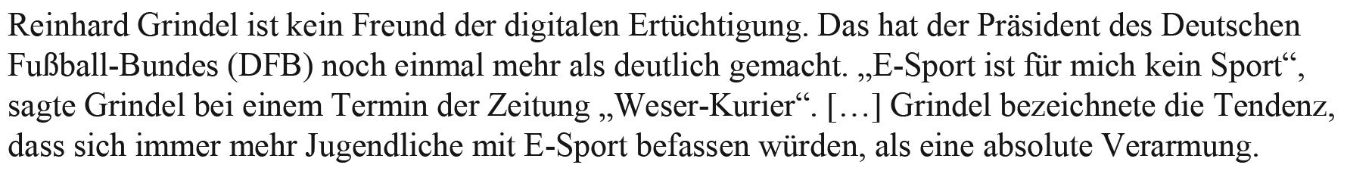
Zusatzmaterial 1: Wie wird die Ablehnung begründet?

Quelle: FAZ 2018. https://www.faz.net/aktuell/sport/mehr-sport/e-sport-ist-fuer-dfb-praesident-reinhard-grindel-kein-sport-15478717.html

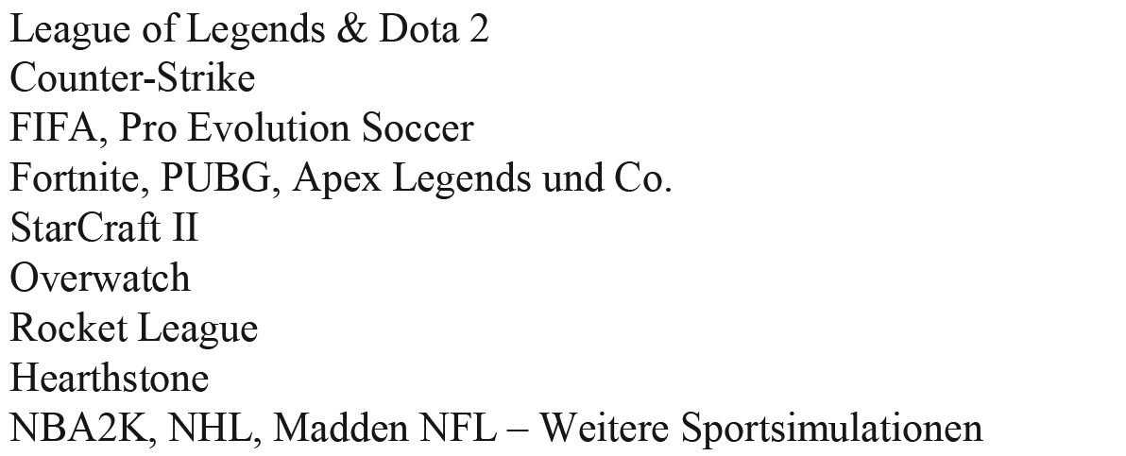
Zusatzmaterial 2: Computerspiele, die bei E-Sportturnieren gespielt werden:

Quelle: ARD (2019) https://www.sportschau.de/weitere/esport/esport-spiele-100.html

f) Wertet das Material aus und notiert euch die entsprechenden Informationen in der Tabelle.

g) Vergleicht eure Ergebnisse mit denen eures Nachbarn. Übernehmt eventuell Ergebnisse,
die ihr nicht gefunden habt.

h) Sammelt Ideen für die Gestaltung der Einleitung. Nutzt einen der folgenden Vorschläge,
um in der Einleitung Interesse zu wecken:
– Berichten von eigenen Erfahrungen mit dem Thema E-Sport
– Verwenden eines Zitats
– Verwenden einer statistischen Angabe
Begleitendes Arbeitsblatt zu Kapitel 4:  Unterwegs in virtuellen Welten •  Einen materialgestützten informierenden Text verfassen | AB 04-02
i) Formuliert die Informationen aus den beiden Statistiken auf S. 84 und 85 stichpunktartig aus.
Achtet dabei auf auffällige Zusammenhänge. Beispiel:

Statistik Material 1:
Prognosen für das Jahr 2021 sagen voraus, dass sich bis dahin die Zahl der E-Sport-Enthusiasten
im Vergleich zu 2016 mehr als verdoppeln wird.

j) Legt fest, welchen Standpunkt ihr in der Frage vertretet. Notiert euch zwei bis drei Begründungen.

Einen materialgestützten informierenden Text schreiben und überarbeiten

k) Beurteilt den folgenden Schreibplan. Ergänzt in einer Kopie stichpunktartig Informationen,
die ihr in einem Schreibplan erwarten würdet.

1 Einleitung: Hinführung
2 Hauptteil:
2.1 Welche Computerspiele werden bei Turnieren gespielt?
2.2 Wer ist gegen die Anerkennung als offizielle Sportart?
3 Schluss: Meine Meinung

l) Prüft die Anordnung der Punkte im Hauptteil. Macht Verbesserungsvorschläge, indem ihr die Anordnung verändert. Begründet die neue Anordnung.

m) Beurteilt die Ausgestaltung des folgenden Auszugs aus dem Hauptteil des informierenden Textes. Prüft, ob der Text informiert oder argumentiert. Markiert die argumentierenden Stellen und verbessert den Text.

[…] Der DOSB, der Deutsche Olympische Sportbund, der z. B. darüber entscheidet, ob eine Sportart als offizielle Sportart anerkannt wird, hat sich gegen die Anerkennung von E-Sport als Sportart ausgesprochen. Diese Entscheidung ist nicht hinnehmbar. Wie kann man behaupten, dass „E-Gaming in seiner Gesamtheit nicht den zentralen Aufnahmekriterien entspricht“ (Mat. 3)? Viele Menschen sehen das ganz anders als der DOSB. In einer Umfrage des Meinungsforschungsinstituts YouGov aus dem Jahr 2018 sind fast die Hälfte, nämlich 41% der Menschen in Deutschland der Meinung, dass E-Sport eine Bereicherung für Olympia sein könnte. Bei den Jugendlichen zwischen 16 und 24 Jahren sind es sogar 63 %. […]

n) Verfasst den Beitrag für die Schülerzeitung zur Kontroverse über die Anerkennung von E-Sport als offizielle Sportart.

